Министерство образования Республики Беларусь

Учреждение образования

БелорусскиЙ государственный университет

информатики и радиоэлектроники

Факультет ИНЖЕНЕРНО – ЭКОНОМИЧЕСКИЙ

Кафедра ЭКОНОМИКИ

ОТЧЕТ

по дисциплине «СиТИОД»

Лабораторная работа № 1

**Консолидация данных и ETL**

|  |  |  |
| --- | --- | --- |
| Выполнил студент |  | Новиков А.А.  гр. 772302 |
|  | | |
| Проверил |  | Кунцевич А.А. |

Минск 2020

1. Создать CSV файл. Используя Talend, написать по генерации из этого файла другого CSV файла

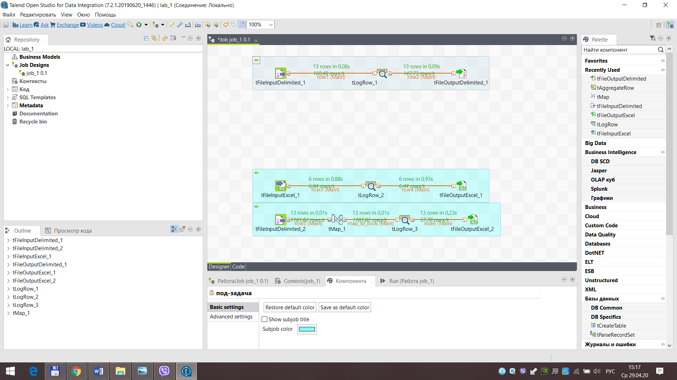

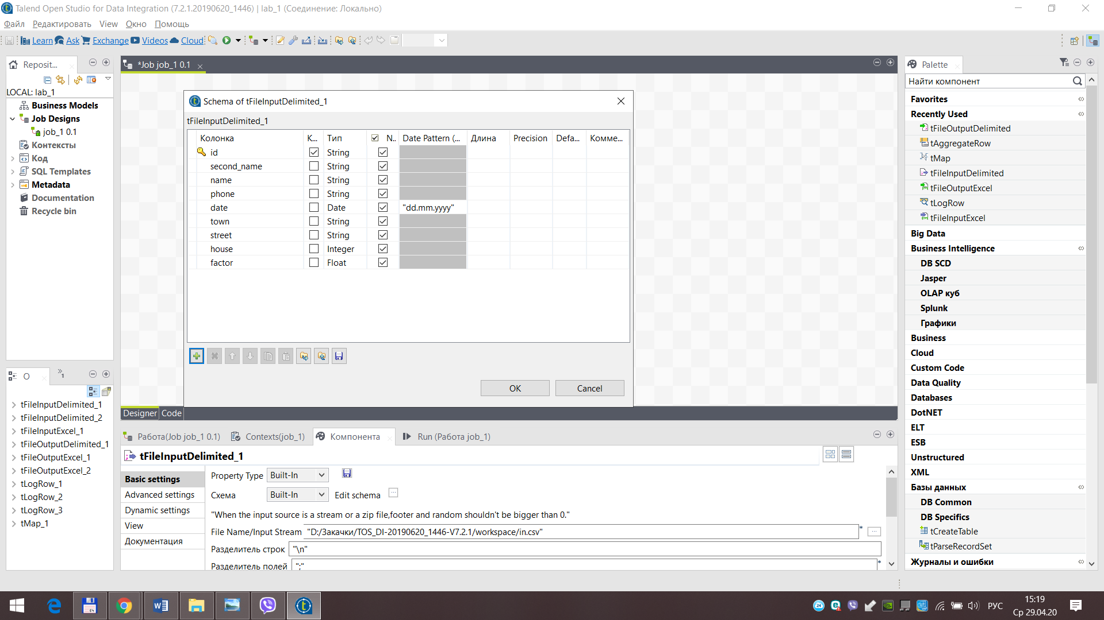

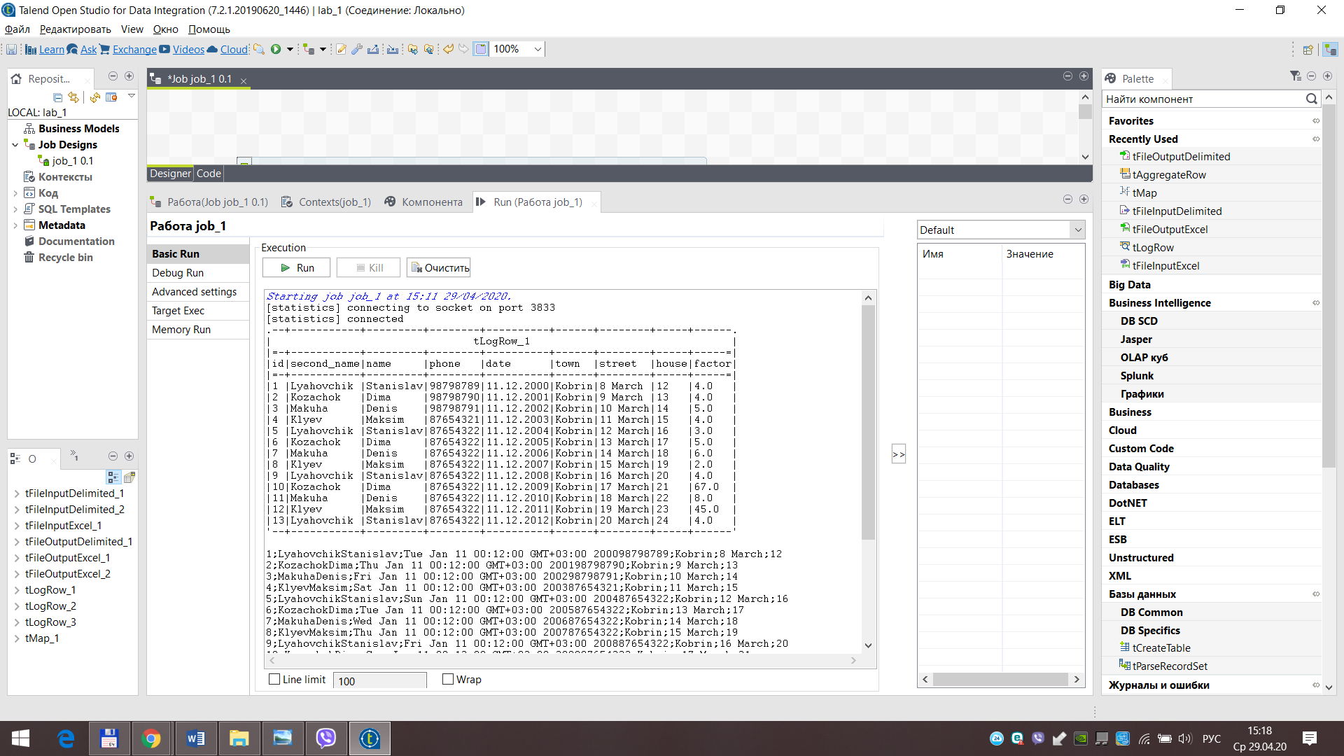

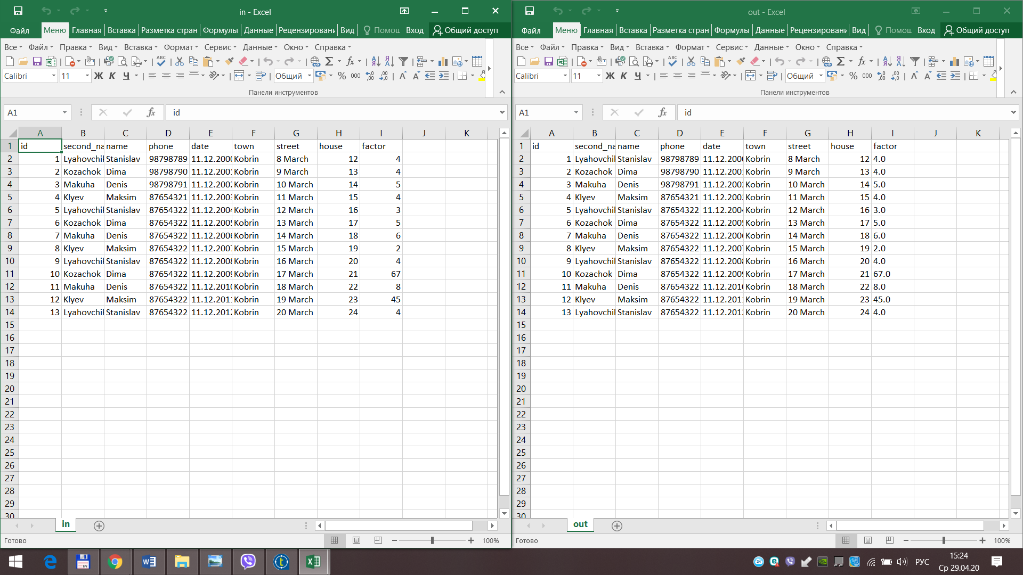

1. Создать Excel файл. Используя Talend, написать сценарий по генерации из этого файла другого Excel файла.

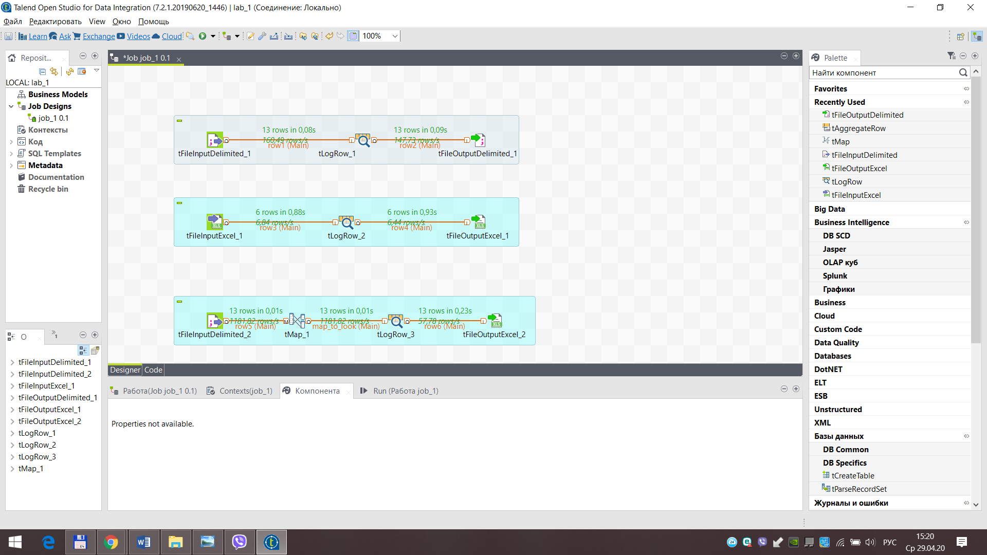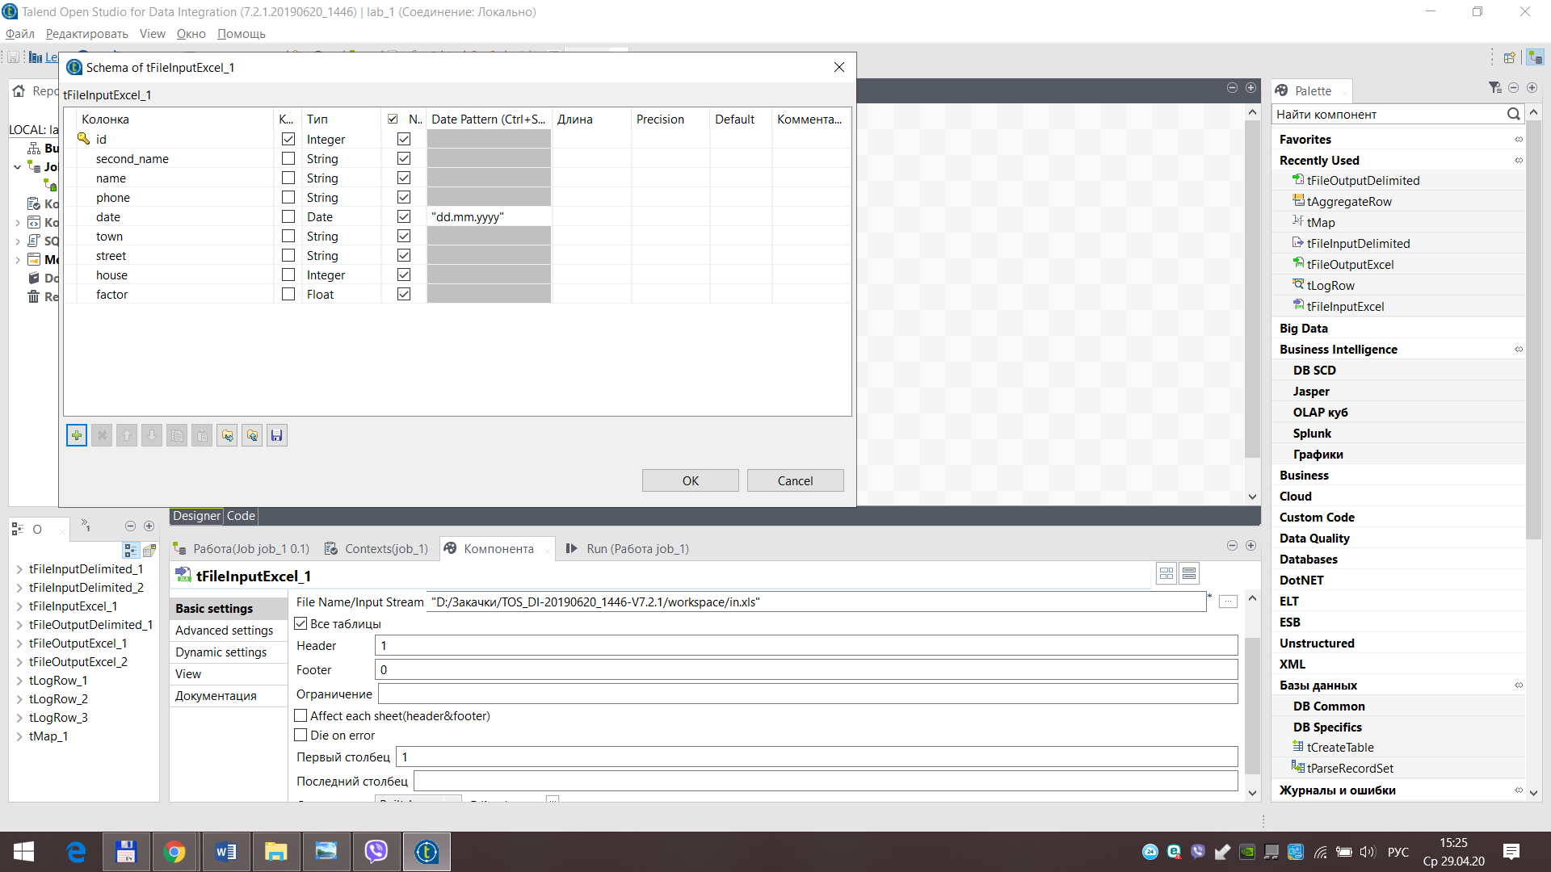

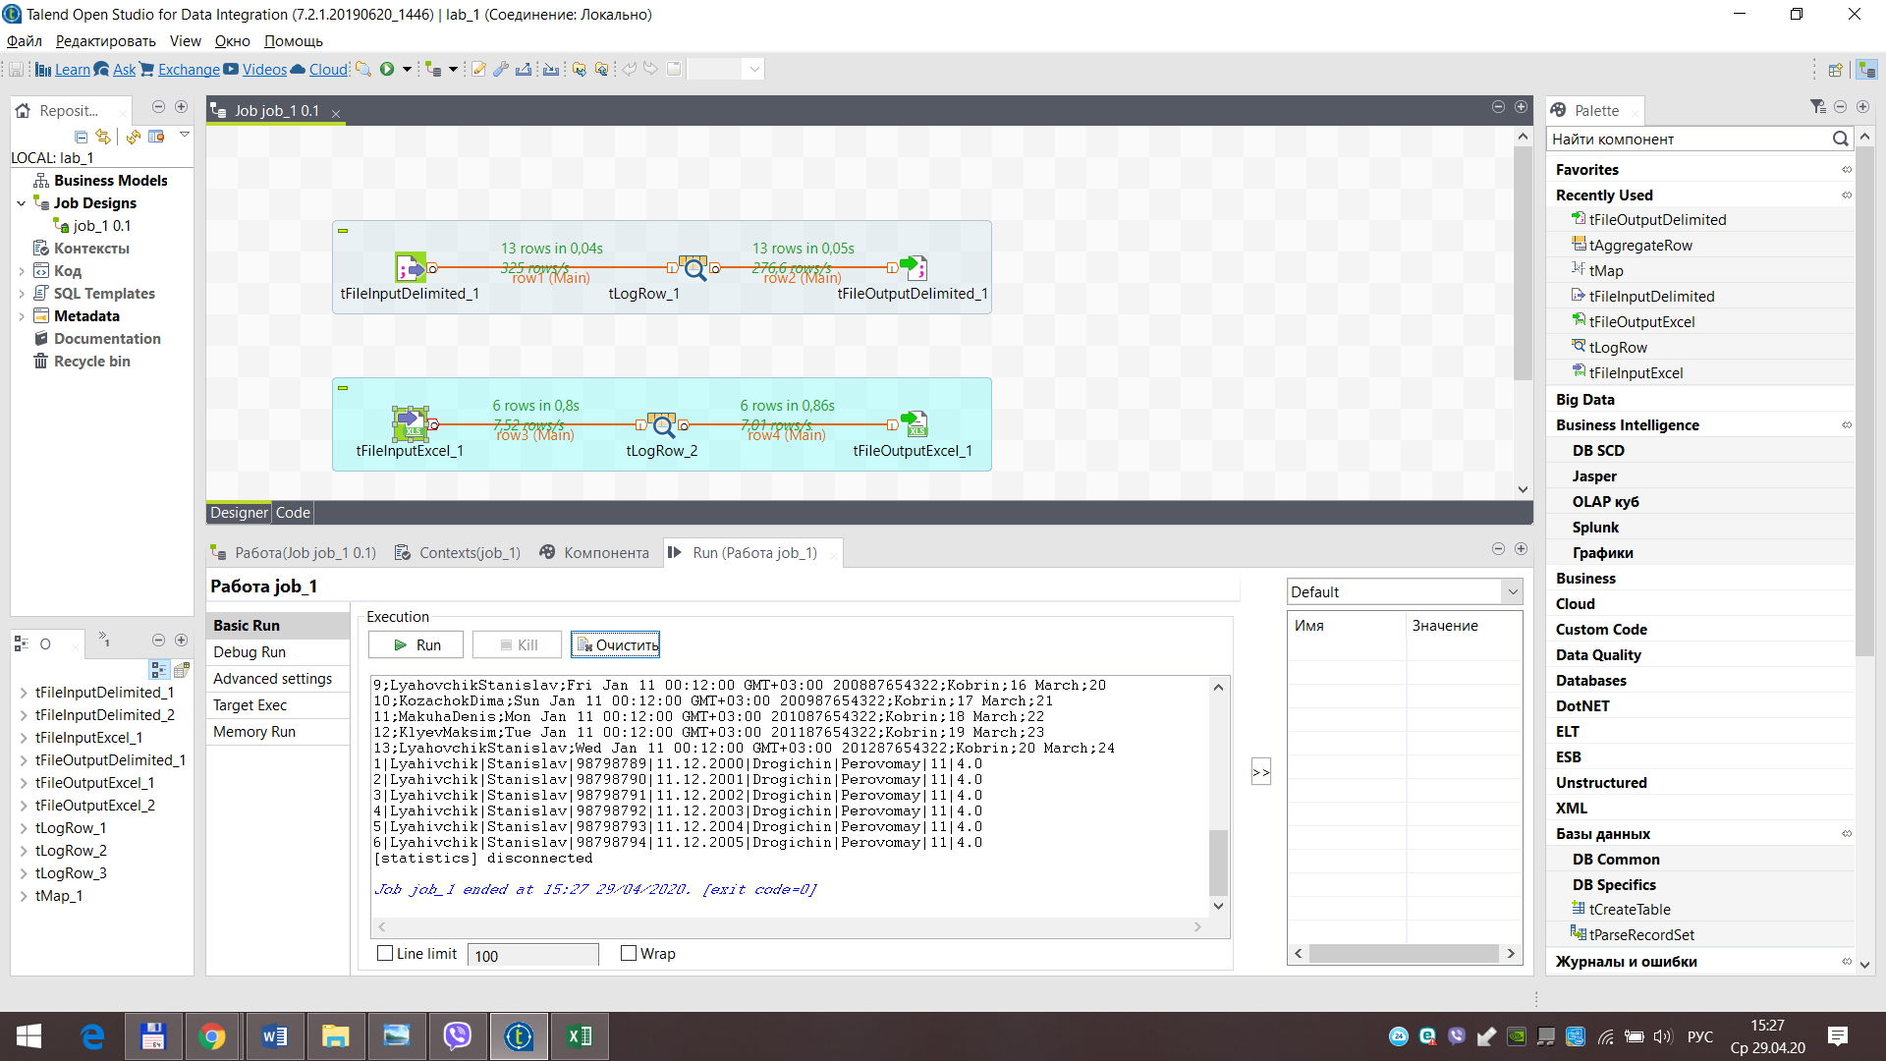

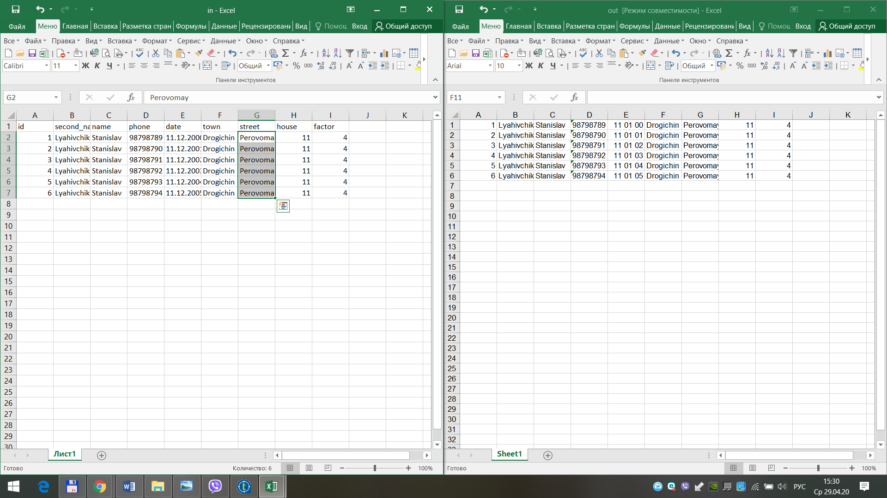

1. Создать Excel файл. Используя элемент tMap Talend(а), написать сценарий по генерации другого Excel файла с заданной структурой полей. Например, некоторые поля одного файла объединены в одно поле другого файла. Таких объединений должно быть 2

